|  |  |
| --- | --- |
|  | Приложение 2 к приказу Департамента образования Ивановской области  от 13.05.2022 № 528-о |

|  |
| --- |
| **О Б Щ И Е П О Л О Ж Е Н И Я**  **по организации видеонаблюдения при проведении государственной итоговой аттестации по образовательным программам основного общего образования в 2022 году** |

|  |
| --- |
| 1. **Общие положения**   В соответствии с пунктом 47 Порядка проведения государственной итоговой аттестации по образовательным программам основного общего образования» (далее – Порядок), утверждённого Приказом Минпросвещения России и Рособрнадзора от 07.11.2018 № 189/1513 «Об утверждении Порядка проведения государственной итоговой аттестации по образовательным программам основного общего образования» аудитории и Штаб ППЭ оборудуются средствами видеонаблюдения, позволяющими осуществлять видеозапись проведения экзаменов с соблюдением требований законодательства Российской Федерации в области защиты персональных данных.  При проведении государственной итоговой аттестации по образовательным программам основного общего образования (ГИА-9) в пунктах проведения экзаменов (далее – ППЭ) для осуществления видеонаблюдения в режиме off-line в тридцати ППЭ Ивановской области (перечень ППЭ с видеонаблюдением указан в приложении 1) будут использованы следующие средства видеонаблюдения:  программно-аппаратные комплексы (далее – ПАК) – устройства, сохраняющие запись изображения и звука, из помещений ППЭ;  мобильные видеорегистраторы и ноутбуки (технические устройства, предназначенные для записи и воспроизведения изображения и звука);  системы видеонаблюдения, используемые образовательными организациями (далее – ОО).  Объектами видеонаблюдения являются:  помещения для проведения экзаменов в ППЭ (аудитории ППЭ);  помещение для руководителя ППЭ (далее – штаб ППЭ);  пункт проверки заданий (далее – ППЗ).  ОО/ППЭ/ППЗ (муниципальное бюджетное общеобразовательное учреждение "Гимназия № 30", расположенное по адресу: г. Иваново, улица Степанова, д. 9) обеспечивают:  организацию видеонаблюдения и видеозапись проведения ГИА-9;  сохранность оборудования для видеонаблюдения;  размещение мобильных видеорегистраторов и ноутбуков для организации видеонаблюдения в аудиториях ППЭ и Штабе ППЭ (в случае их использования);  ведение и хранение документов, относящихся к системе видеонаблюдения в ППЭ: акт приема-передачи и настройки оборудования для видеонаблюдения, поэтажный план размещения оборудования, акт об отключении средств видеонаблюдения или отсутствии видеозаписи экзамена (при наличии);  хранение видеозаписей в соответствии приказом Департамента образования об утверждении регламента организации приема, передачи, учета, хранения и уничтожения экзаменационных материалов и документов государственной итоговой аттестации по образовательным программам основного общего и среднего общего образования.  Во всех аудиториях ППЭ, оснащенных видеонаблюдением, должна быть размещена информация о том, что в данной аудитории ведется видеонаблюдение.  **2. Требования к размещению средств видеонаблюдения**  Средства видеонаблюдения в аудиториях ППЭ следует устанавливать таким образом, чтобы в обзор видеокамеры попадали все участники экзаменов (преимущественно фронтальное изображение), номера рабочих мест участников экзаменов, организаторы в аудитории, стол раскладки и последующей упаковки ЭМ. Обзор камеры видеонаблюдения, при котором участники экзаменов видны только со спины, недопустим.  Камеры видеонаблюдения следует устанавливать в Штабе ППЭ так, чтобы просматривалось все помещение и входная дверь. В обзор камеры должны попадать: место хранения ЭМ (сейф); процесс передачи ЭМ организаторами в аудитории руководителю ППЭ; процесс печати ЭМ до экзамена и сканирования ЭМ по завершении экзамена, включая компьютер, принтер и сканер (при использовании технологий печати и сканирования); процесс передачи ЭМ члену ГЭК, осуществляющему доставку ЭМ в РЦОИ (в случае если в ППЭ не применяется технология сканирования ЭМ по завершении экзамена);  Рекомендованная высота установки камер видеонаблюдения: не менее 2 метров от пола;  Обзор камеры не должны загораживать различные предметы (мебель, цветы, видеопроекторы, шторы и пр.);  **3. Тестирование системы видеонаблюдения**  За один день до начала экзамена в ППЭ технический специалист совместно с руководителем ППЭ проводят тестирование средств видеонаблюдения.  При тестировании необходимо:  включить запись видеоизображения;  проверить работу камер видеонаблюдения;  проверить соответствие расположения камер видеонаблюдения;  в случае использования ПАК, убедиться, что на ПАК установлено точное местное время;  За день до экзамена необходимо провести зарядку стационарных блоков бесперебойного питания или батарей питания у ноутбуков, входящих в состав ПАК, до состояния 100% или не менее 6 часов.  В Акте готовности ППЭ [(Форма ППЭ-01)](consultantplus://offline/ref=B0F5139906020350E43B08DFC9869DE8A8A9611CAA155814EF75C04672813461BB5789B74200C1B5i535F) руководитель ППЭ делает отметку о том, что ППЭ оборудован средствами видеонаблюдения с соблюдением требований законодательства к использованию указанных технических средств.  В случае, если в ППЭ выявлены неисправности средств видеонаблюдения, руководитель ППЭ незамедлительно сообщает об этом в государственную экзаменационную комиссию (далее – ГЭК).  По окончании тестирования ПАК и другие средства видеонаблюдения остаются включенными.  **5. Организация видеонаблюдения в день проведения экзамена**  В день экзамена руководитель ППЭ дает указание техническому специалисту произвести включение режима записи в помещении штаба ППЭ, проверить работоспособность ПАК и других средств видеонаблюдения во всех аудиториях ППЭ и штабе.  Режима записи в помещении штаба ППЭ должен быть включен до момента передачи ЭМ руководителю ППЭ членом ГЭК.  Режима записи в аудиториях ППЭ должен быть включен не позднее чем за 1 час до начала экзамена. С этого момента до окончания экзамена запрещается совершать какие-либо действия с ПАК и другими средствами видеонаблюдения (за исключением случаев возникновения нештатных ситуаций).  Непосредственный контроль за фактом ведения видеозаписи во время экзамена осуществляется организаторами в аудитории ППЭ, в помещении штаба ППЭ – техническим специалистом.  Техническому специалисту во время проведения экзамена в ППЭ запрещается:  иметь при себе средства связи;  оказывать содействие участникам ГВЭ в том числе передавать им средства связи, электронно-вычислительную технику, фото, аудио и видеоаппаратуру, справочные материалы, письменные заметки и иные средства хранения и передачи информации;  выносить из аудиторий и ППЭ экзаменационные материалы на бумажном или электронном носителях, фотографировать экзаменационные материалы  В случае возникновения нештатных ситуаций в аудитории (видеозапись не ведется, или невозможно установить факт ведения видеозаписи), организатор информируют руководителя ППЭ и члена ГЭК о возникших проблемах. Ответственность за дальнейшие действия возлагается на члена ГЭК.  Член ГЭК должен уведомить о возникновении нештатной ситуации председателя ГЭК.  По факту неисправного состояния, отключения средств видеонаблюдения или отсутствия видеозаписи экзамена членом ГЭК составляется акт (форма акта приводится в приложении 6), который в тот же день также передается председателю ГЭК.  По завершении экзамена в аудитории организатор в центре видимости камер видеонаблюдения объявляет окончание экзамена. После проведения сбора экзаменационных материалов и подписания протокола о проведении экзамена в аудитории ([форма ППЭ-05-02](consultantplus://offline/ref=B0F5139906020350E43B08DFC9869DE8A8A9611CAA155814EF75C04672813461BB5789B74203C9B8i536F)) ответственный организатор на камеру видеонаблюдения громко объявляет все данные протокола, в том числе номер аудитории, наименование предмета, количество участников экзамена в данной аудитории и количество ЭМ (использованных и неиспользованных), а также время подписания протокола. Ответственный организатор демонстрирует запечатанные пакеты с экзаменационными материалами участников экзамена (организаторы должны передать руководителю ППЭ все материалы в запечатанном виде).  В случае досрочного завершения экзамена организаторы в аудитории заполняют протокол и действуют по Порядку, указывая фактическое время завершения экзамена.  По окончании экзамена в аудитории руководитель ППЭ дает указание выключить режим видеозаписи техническому специалисту.  В штабе ППЭ режим записи видеоизображения выключается после передачи всех материалов члену ГЭК.  После окончания экзамена технический специалист обязан визуально проверить работоспособность ПАК и других средств видеонаблюдения, при необходимости произвести перезагрузку компьютера ПАК.  После окончания всех экзаменов технический специалист осуществляет выключение ПАК и других средств видеонаблюдения.  **6. Хранение видеозаписей**  После окончания каждого экзамена видеозаписи из штаба и аудиторий ППЭ, оборудованных видеонаблюдением в режиме off-line, технический специалист ППЭ копирует на внешние носители, заблаговременно подготовленные руководителем ОО, и передает руководителю ППЭ.  После завершения каждого экзамена руководитель ППЭ передает внешние носители с записью экзамена на хранение руководителю ОО, на базе которой был организован ППЭ.  Хранение видеозаписей осуществляет образовательная организация, на базе которой был организован ППЭ.  Руководитель ОО обеспечивает хранение и доступ к видеозаписям экзамена до 1 марта следующего года с момента проведения экзамена, если в процессе проведения экзаменов не выявлено никаких нарушений по процедуре проведения экзаменов.  Срок хранения видеозаписи экзамена, на котором произошла нештатная ситуация (удаление с экзамена, подача апелляции по процедуре проведения, аннулировании результатов экзамена) составляет не менее трех лет со дня принятия соответствующего решения.  Видеозаписи проведения ГИА-9 используются в следующих случаях:  заявление участника экзамена о нарушении процедуры проведения экзамена (апелляция по процедуре);  обращение граждан в ГЭК, Департамент образования Ивановской области (далее – Департамент образования) по факту нарушения процедуры проведения экзамена, прав участников экзамена;  записи о выявлении нарушений в протоколах общественного наблюдения, инспекции ППЭ;  выявления фактов публикации экзаменационных материалов в сети «Интернет»;  выявления фактов приостановки записи или неисправности оборудования;  иные факты остановки экзамена и аннулирования результатов, а также факты нарушений, связанные с работой ППЭ.  **7. Просмотр записей**  В случае необходимости видеозаписи предоставляются по соответствующему запросу:  сотрудникам Рособрнадзора;  руководителю Департамента образования.  Запрос видеозаписи направляется в Департамент образования в письменном виде и должен содержать:  фамилию, имя, отчество заявителя либо название органа, направившего запрос;  код и наименование ППЭ, номер аудитории, в которых производилась видеозапись, дату экзамена.  Название файлов видеозаписи, предоставляемые по запросу, должны содержать следующую информацию: номер и наименование ППЭ, номер аудитории, дату проведения экзамена.  В случае необходимости доставка видеозаписи осуществляется в день экзамена членами ГЭК в РЦОИ на переносных носителях (флеш-картах, DVD дисках и пр.). |

|  |  |
| --- | --- |
|  | Приложение 3 к приказу Департамента образования Ивановской области  от 13.05.2022 № 528-о |

**И Н С Т Р У К Ц И Я**

**для технического специалиста по использованию стационарной системы видеонаблюдения**

Для того чтобы начать запись в аудиториях ППЭ и Штабе ППЭ необходимо осуществить следующие этапы подготовки:

1. В каждой аудитории проведения экзамена необходимо проверить включение источника бесперебойного питания в розетку 220В.

Источник бесперебойного питания должен быть включен постоянно, не допускается его отключение на протяжении всех периодов проведения экзаменов (досрочный, основной, дополнительный).

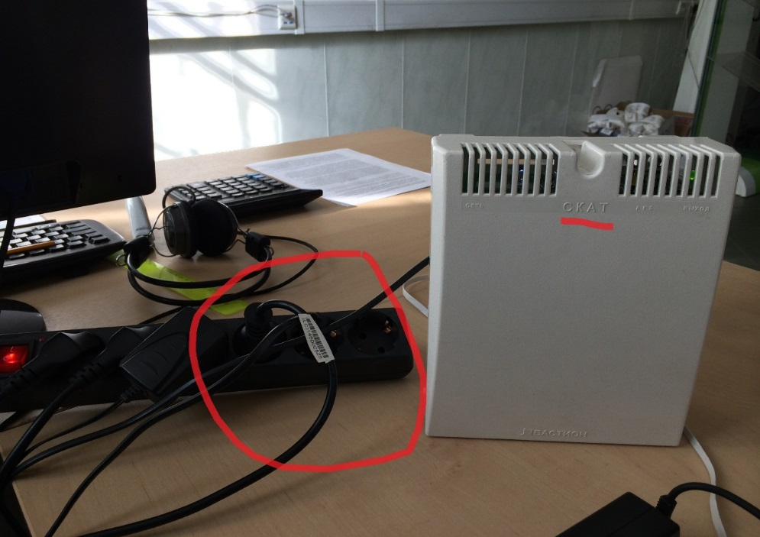

1. В Штабе ППЭ следует включить видеорегистратор, для чего необходимо на нем нажать кнопку включения.

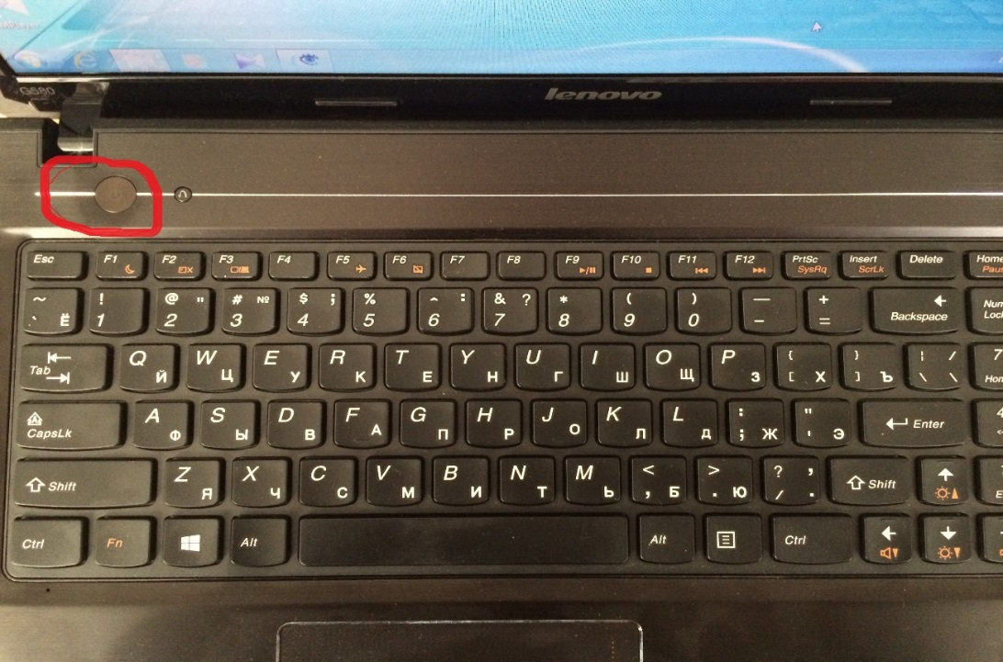

Внимание! Видеорегистратор предназначен только для записи ГИА-9. Запуск сторонних программ во время видеонаблюдения категорически запрещается.

1. На камерах должен гореть световой индикатор, это говорит о готовности системы видеонаблюдения к ведению записи. В этот момент камеры уже ведут видеозапись на установленную в них внутреннюю память. Эта функция необходима для обеспечения видеозаписи с ГИА-9 на непредвиденные случаи (например, отключение электроэнергии, выход из строя локально-вычислительной сети школы).

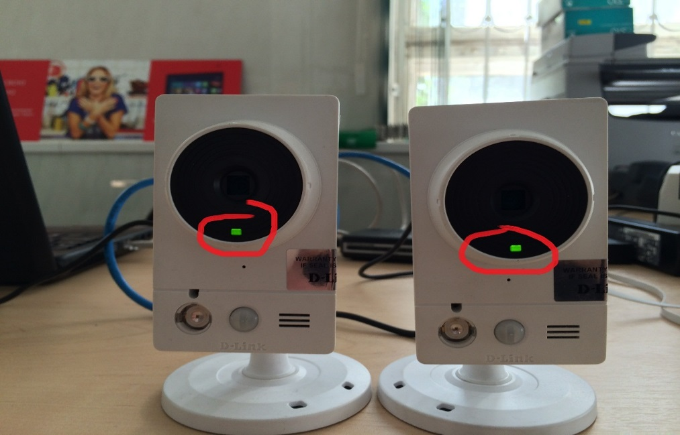

1. Необходимо выполнить вход в систему Ubuntu (Linux) для этого следует ввести:

* логин: astral;
* пароль: astral40;

Данные логин и пароль одинаковые для всех ППЭ.

1. Для запуска программы AVS (Astral Video Stream):

* необходимо запустить интернет браузер Mozilla firefox;
* в адресной строке браузера ввести localhost;

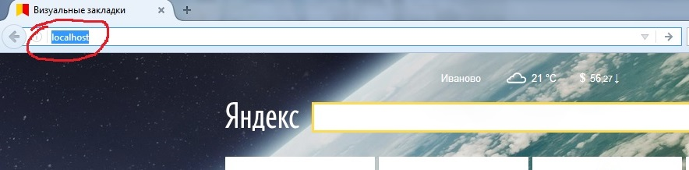

* во всплывающем окне потребуется ввести логин и пароль для входа в программу;
* логин astral;
* пароль astral№ППЭ1 (например, для МБОУ СШ №4 г. Иваново пароль выглядит astral37041).

1. Для копирования записанных видео файлов необходимо запусть проводник (Nautilus).

Далее в проводнике открывается папка opt, далее папка avs, далее папка media (opt/avs/media).

**ВАЖНО:**

* при работе с программой не забудьте проверить, включены ли у Вас камеры (см. выше);
* **ни в коем случае** не выключайте компьютер в Штабе, особенно в период тестирования оборудования и обновления программного обеспечения;
* для тестирования и обновления также требуется наличие Интернет соединения (необходимо проверять соответствующее оборудование);
* в период проведения экзаменов ограничить нецелевое использования Интернета (фильмы, музыка и т.д. сотрудниками ППЭ), особенно для отдаленных районов.

**Инструкция пользователя Astral Video Stream**

**Термины и сокращения**

|  |  |
| --- | --- |
| **Сокращение** | **Расшифровка сокращения** |
| **AVS** | Astral Video Stream |
| **ППЭ** | Пункт проведения экзаменов |
| **ОВЗ** | Ограниченные возможности здоровья – недостатки в физическом и (или) психическом развитии, то есть глухие, слабослышащие, слепые, слабовидящие, с тяжелыми нарушениями речи, нарушениями опорно-двигательного аппарата и другие, в том числе дети-инвалиды |
| **АРМ** | Автоматизированное рабочее место в ППЭ, предназначенное для просмотра и записи изображения с камер через AVS |
| **REC** | Запись видеопотока в файл |
| **FPS** | Количество кадров в секунду на экране монитора или телевизора, выдаваемых программным обеспечением. Характеризует качество видео в целом |

**Интерфейс AVS.**

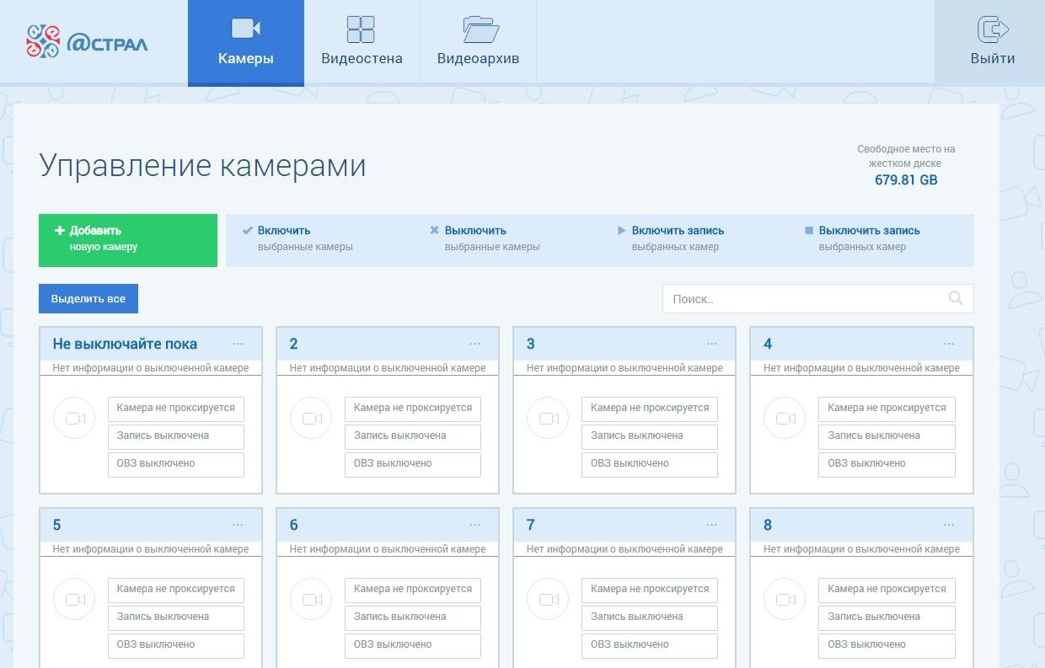

**1. Меню «Камеры»**

Интерфейс дополнен следующими кнопками:

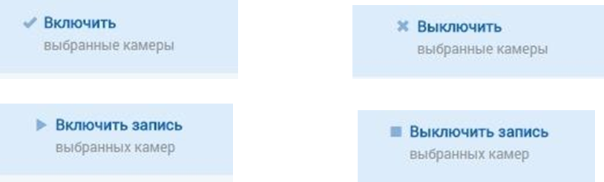

Это позволяет управлять каждой камерой по отдельности или группой камер. Выбор нужной камеры осуществляется путем клика левой кнопкой мыши по окну управления.

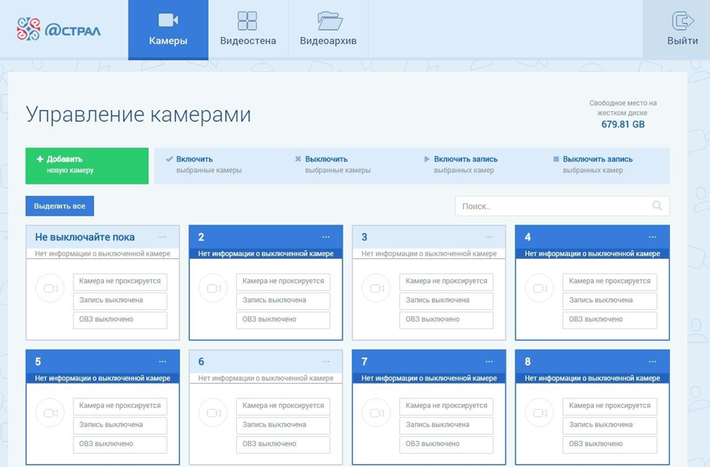

Выбор всех камер происходит путем нажатия кнопки «Выделить все»: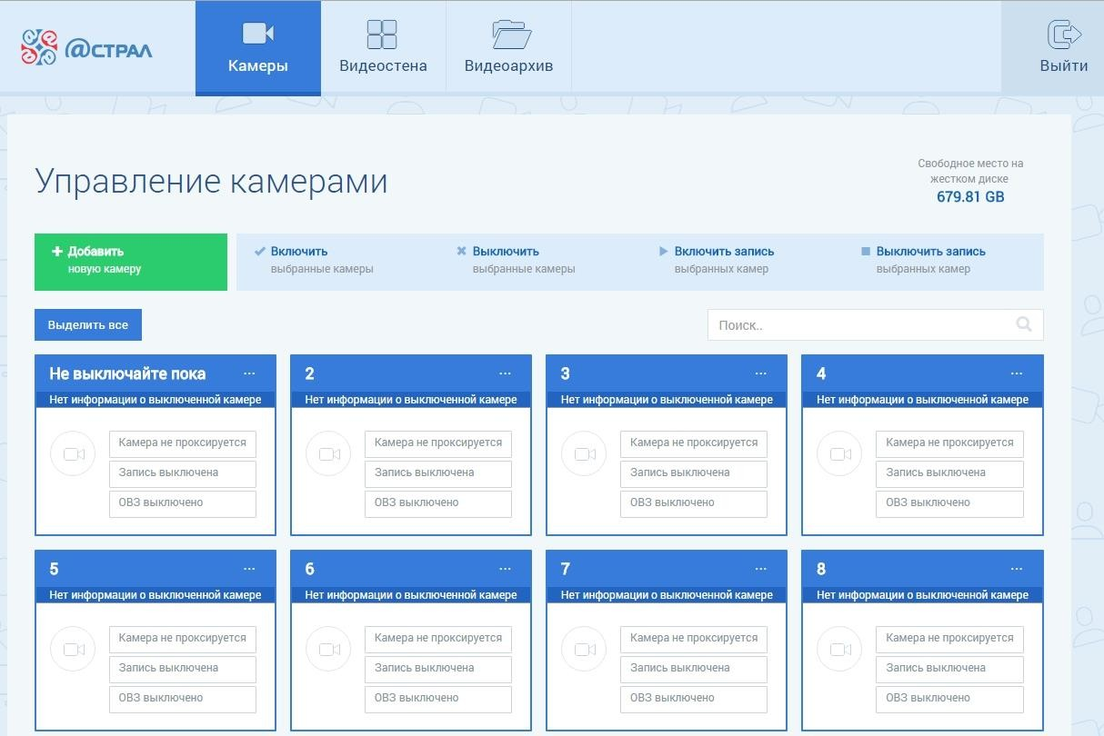

**В окне управления отображается:**

Название камер:



Информация о работоспособности:

* Камера выключена:

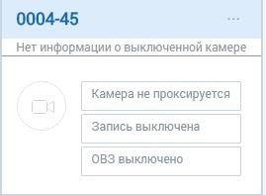

* 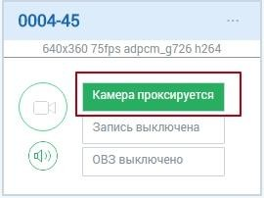Камера включена:
* Запись включена:

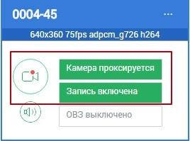

* Камера включена в режиме ОВЗ:

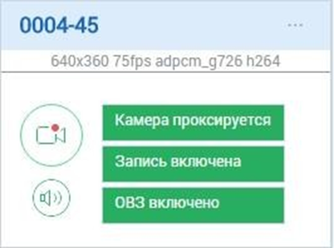

Разрешение изображения, FPS камеры также отображается в окне управления камерой (в выключенном режиме информация не отображается):

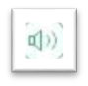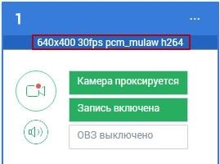

Для того чтобы запустить режим ОВЗ, необходимо нажать на символ в окне управления камерой и выбрать режим ОВЗ.

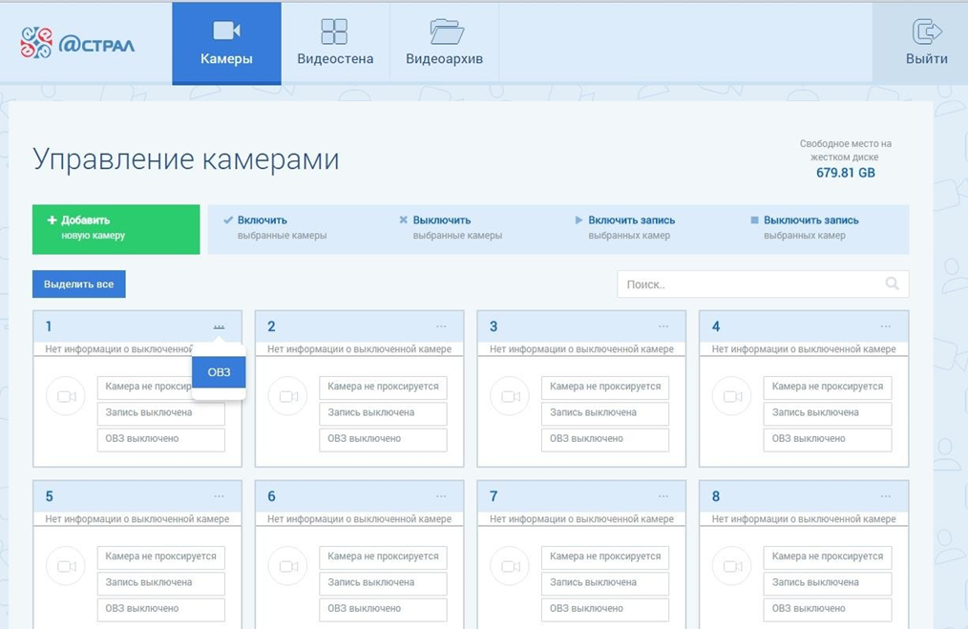

Для более быстрого и удобного поиска нужной камеры (аудитории) имеется функция поиска.

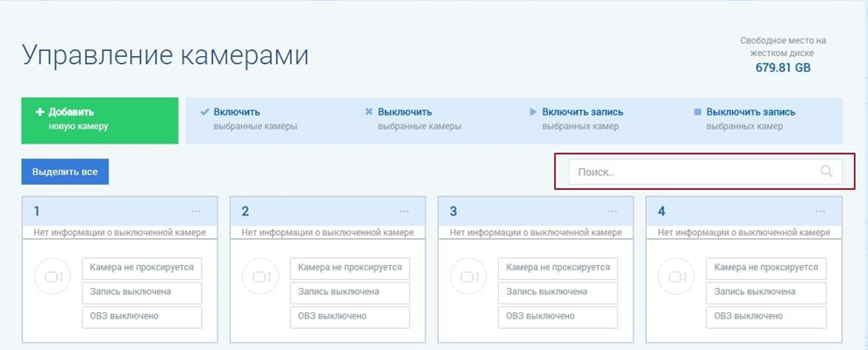

**2. Меню «Видеостена»**

Вкладка «Видеостена» открывается в новом окне браузера, в которой выводятся изображения с включенных камер.

Нажав на ярлык «Управление», пользователь может выбрать сетку просмотра.

Отображение четырех камер:



Для просмотра интересующей камеры отдельно, нажать следующую кнопку:

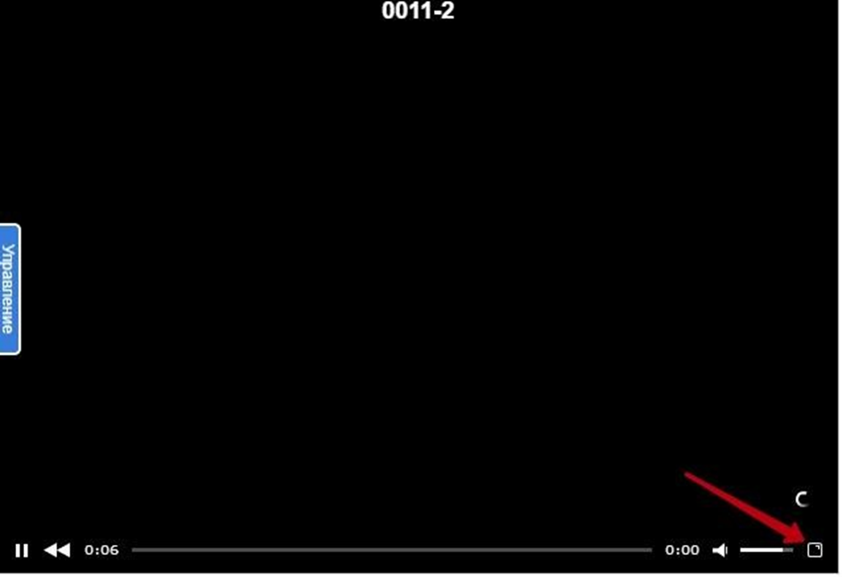

Изображение с камеры откроется в полноэкранном режиме:

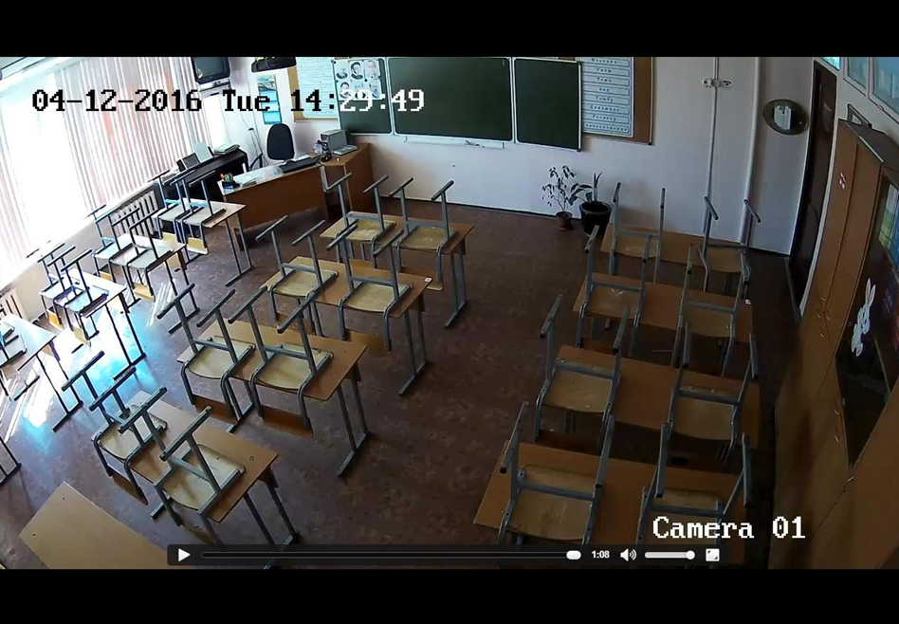

**3. Меню «Видеоархив»**

Вкладка предназначена для просмотра и экспорта сохраненных записей на жесткий диск. Сортировка имеет вид – Аудитория> Дата.

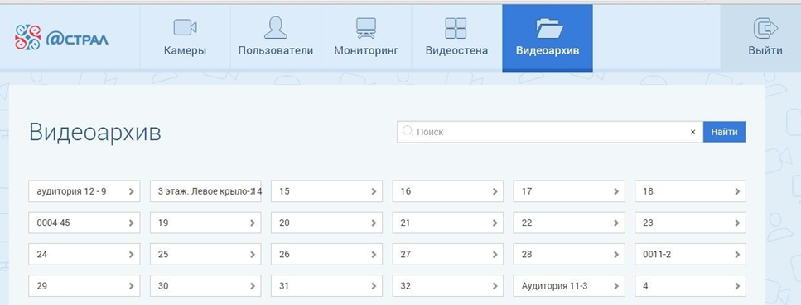

Для сохранения необходимо выбрать нужную аудиторию и нажать на нее:

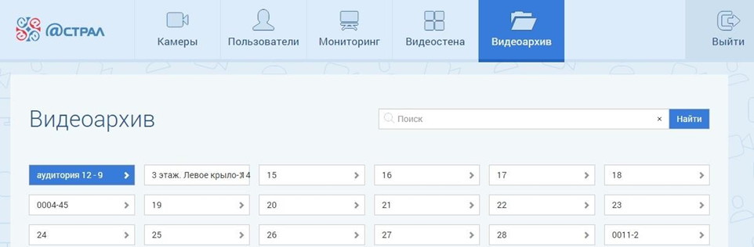

Далее выбрать необходимое время записи:

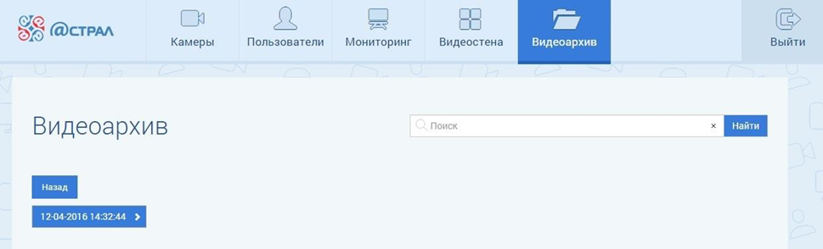

Правой кнопкой мыши нажать по выбранному файлу и выбрать «сохранить ссылку как»:

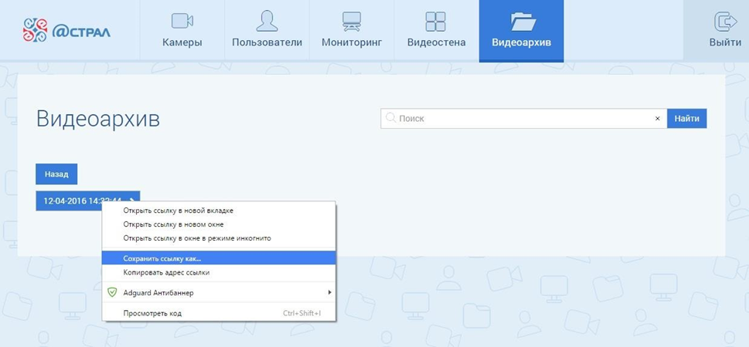

Выбрать место сохранения видеофайла и нажать «сохранить»:

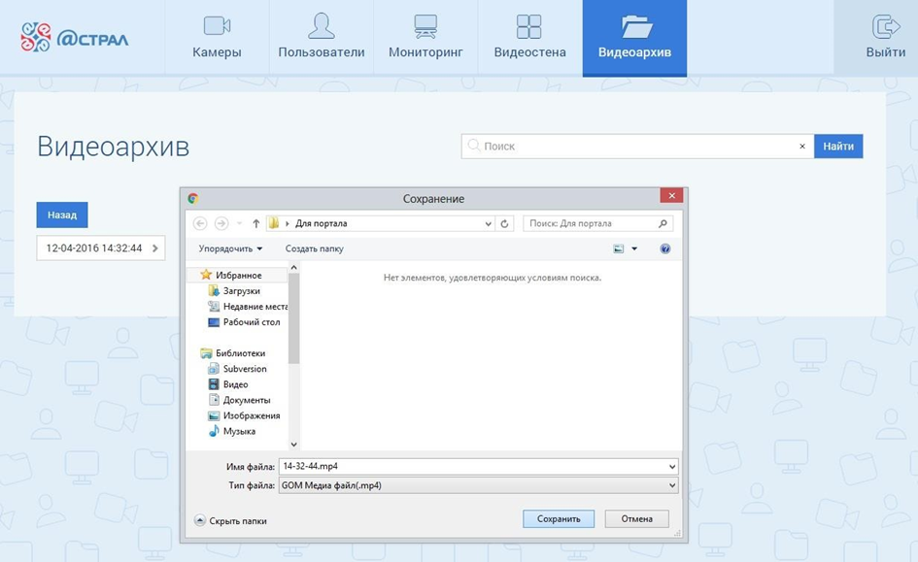

**4. Примечание.**

Для входа в систему используются следующие данные:

* Логин: astral;
* Пароль: astral(Номер вашего ППЭ).

**Инструкция на случай непредвиденных обстоятельств**

**(отключения электричества, выхода из строя, зависания ЛВС и т.д.)**

Если в ППЭ, РЦОИ, местах заседания ПК, КК, ППЗ произошла непредвиденная ситуация, то следует помнить, что видеозапись существует, ведется запись на внутреннюю память самой камеры.

Ответственному лицу необходимо сообщить в службу технической поддержки по горячему телефону, предоставленному Оператором.

Далее ответственному лицу после завершения ГИА-9 и всех процедур, необходимо обесточить камеру, для чего нужно вынуть из нее подключенной к ней провод.

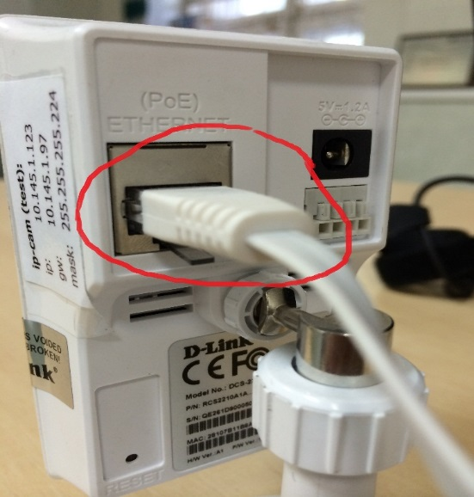

В данный ППЭ прибудет технический специалист Оператора для извлечения видеозаписи и передачи ее ответственному лицу.

|  |  |
| --- | --- |
|  | Приложение 4 к приказу Департамента образования Ивановской области  от 13.05.2022 № 528-о |

**И Н С Т Р У К Ц И Я**

**для технического специалиста по использованию ноутбуков при организации видеонаблюдения**

Для работы с комплексом системы видеонаблюдения необходимо осуществить следующие действия:

1. Установить ноутбук в аудитории проведения ГИА согласно следующим схемам.

**Схема 1. При проведении экзамена в ППЭ**

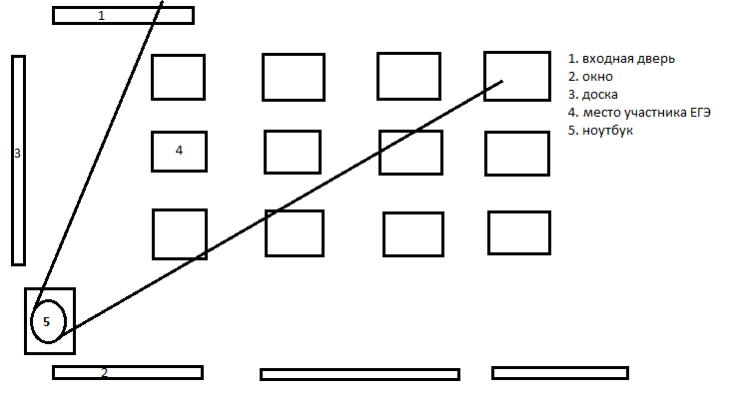

**Схема 2. При проведении экзамена на дому**

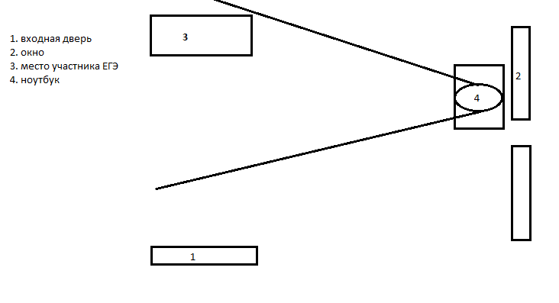

*Пример расположения камеры ноутбука при проведении экзамена на дому:*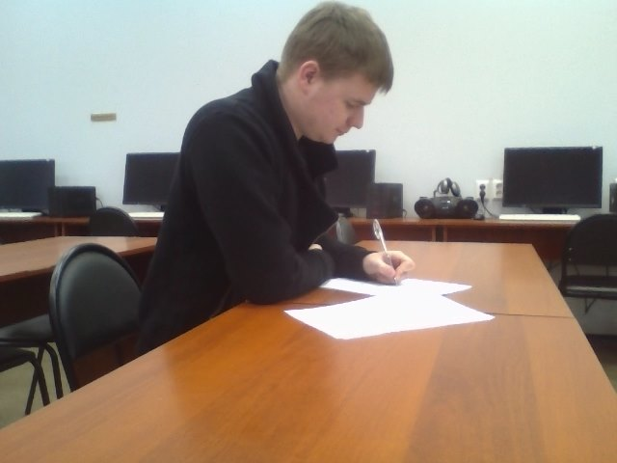

1. Подключить питание ноутбука к электросети. При необходимости использовать удлинители.
2. Включить ноутбук (кнопка включения находится в левом верхнем углу клавиатурной панели).
3. На экране «ПУСК» операционной системы Windows 8 кликнуть плитку «Рабочий стол».

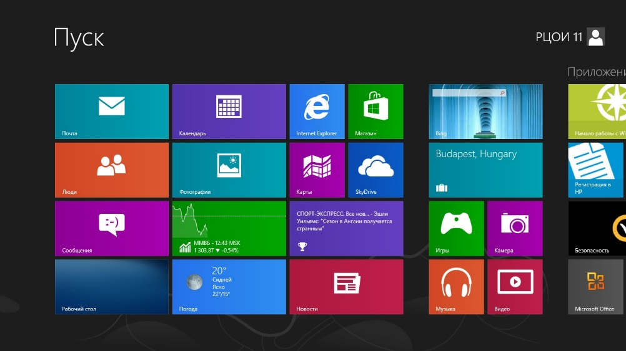

1. На рабочем столе найти ярлык программы «CyberLink YouCam» и дважды его кликнуть.

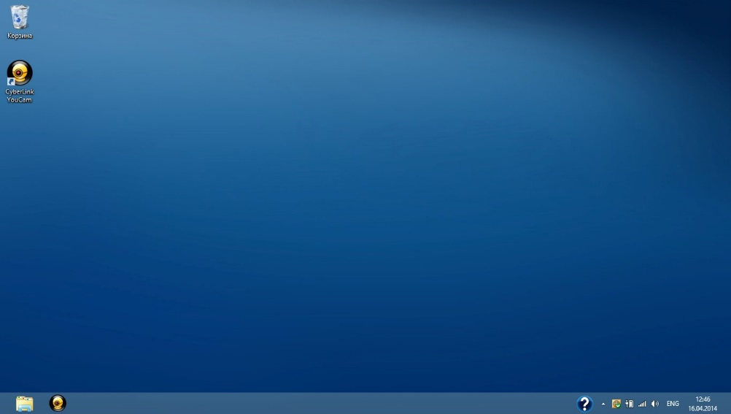

1. В открывшемся окне программы необходимо убедиться в отображении информации, транслируемой встроенной в ноутбук вебкамеры (белый светодиод камеры над экраном ноутбука должен гореть, если все действия были выполнены правильно).

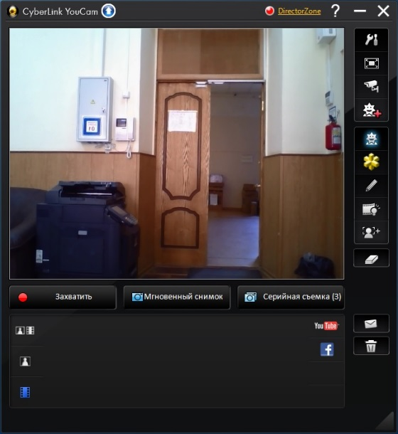

1. Расположить ноутбук согласно требованиям размещения средств видеонаблюдения:

* свет из оконных проемов не должен создавать фоновой подсветки для камеры;
* в обзор видеокамеры должны попадать все участники экзаменов (преимущественно фронтальное изображение), номера рабочих мест участников экзаменов, организаторы в аудитории, процесс передачи ЭМ членом ГЭК руководителю ППЭ, стол раскладки и последующей упаковки ЭМ, процесс передачи ЭМ члену ГЭК для дальнейшей отправки в РЦОИ;
* обзор камеры не должны загораживать различные предметы (мебель, цветы, шторы и пр.);
* комплекс средств видеонаблюдения должен быть расположен таким образом, чтобы не препятствовать свободному перемещению лиц в аудитории.

1. Кликнуть кнопку «Захватить» для начала записи видео и звука.
2. Если действие выполнено правильно, кнопка «Захватить» изменится на кнопку «Остановить».
3. В течение всего времени экзамена необходимо периодически проверять работоспособность видеозаписывающего комплекса. Для этого необходимо обратить внимание на счетчик в левом верхнем углу окна программы. При записи информация отображается как ●REC 00:00:00, где цифры отображают общее время записи.

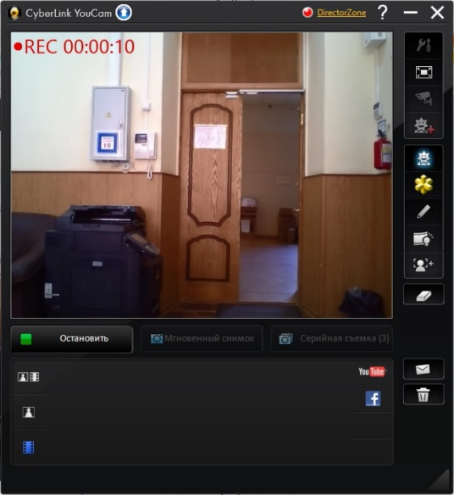

1. По окончании проведения процедуры видеозаписи кликнуть кнопку «Остановить» для прекращения записи видео и звука.
2. Видеозапись должна содержать следующую информацию: номер ППЭ, соответствующий номеру ППЭ в ФИС, номер аудитории, соответствующий номеру аудитории в ФИС, дату экзамена, в соответствии с расписанием экзаменов текущего года, утвержденное нормативным правовым актом, местное время.
3. Выключить ноутбук, нажав кнопку включения в левом верхнем углу на клавиатурной панели.
4. Передать ноутбук члену ГЭК для дальнейшей передачи видеозаписей экзамена, сохраненных на ноутбуке, в РЦОИ. Хранение видеозаписей экзаменов из ППЭ на дому и ППЭ, расположенных на базе УФСИН, осуществляет РЦОИ.

|  |  |
| --- | --- |
|  | Приложение 5 к приказу Департамента образования Ивановской области  от 13.05.2022 № 528-о |

**И Н С Т Р У К Ц И Я**

**для технического специалиста по использованию мобильных видеорегистраторов при организации видеонаблюдения**

Для того чтобы начать запись в аудиториях ППЭ и Штабе ППЭ необходимо сделать следующие этапы подготовки:

1. В каждой аудитории проведения экзамена необходимо подключить мобильный видеорегистратор к сети 220В, для этого необходимо подключить адаптер питания от видеорегистратора в розетку 220В.

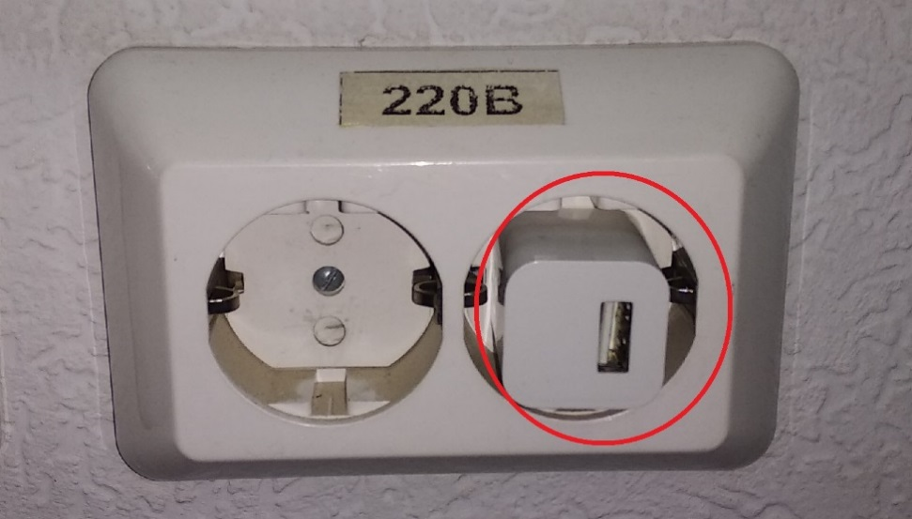

1. Подключаем один конец информационного провода USB к адаптеру питания:

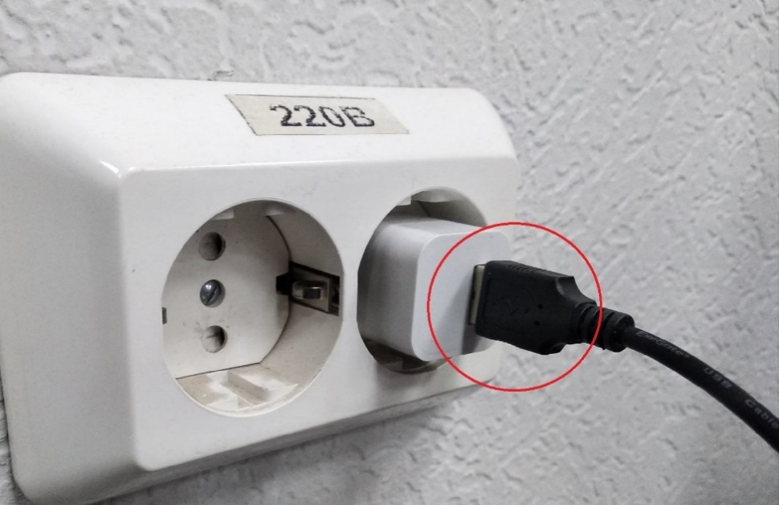

1. Второй конец информационного провода USB подключаем в разъем мобильного видеорегистратора:

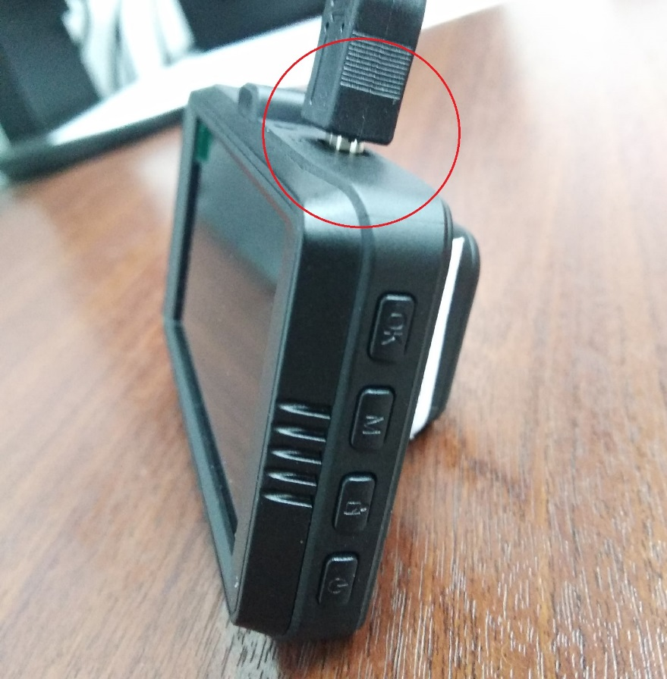

После произведенных действий на экране видеорегистратора должен отображаться световой индикатор записи, это сообщает о ведении записи в данный момент.

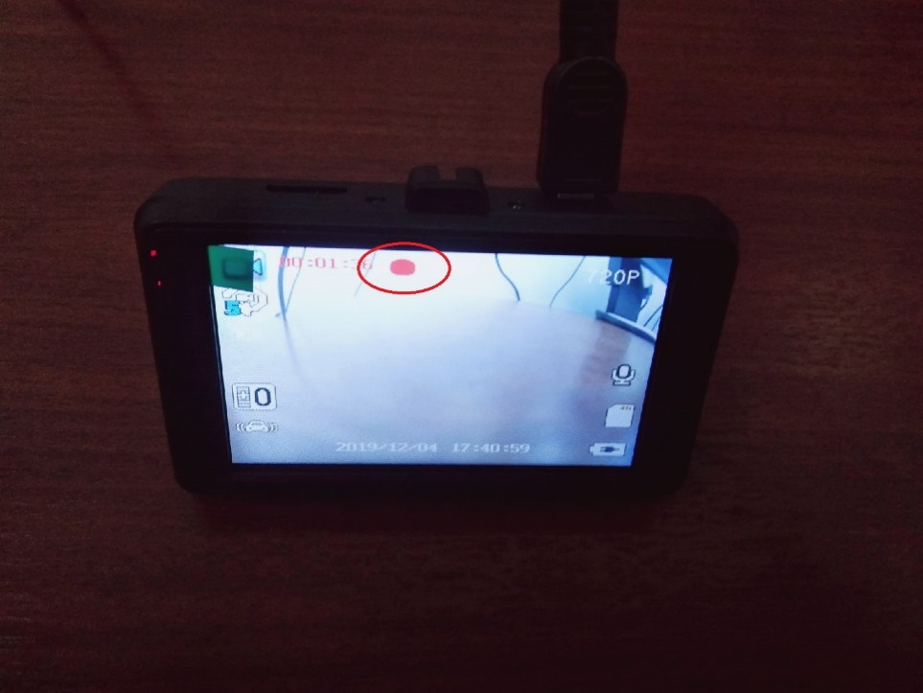

В случае, если запись не осуществляется автоматически, необходимо нажать на кнопку «ОК», расположенную на боковой стороне видеорегистратора.

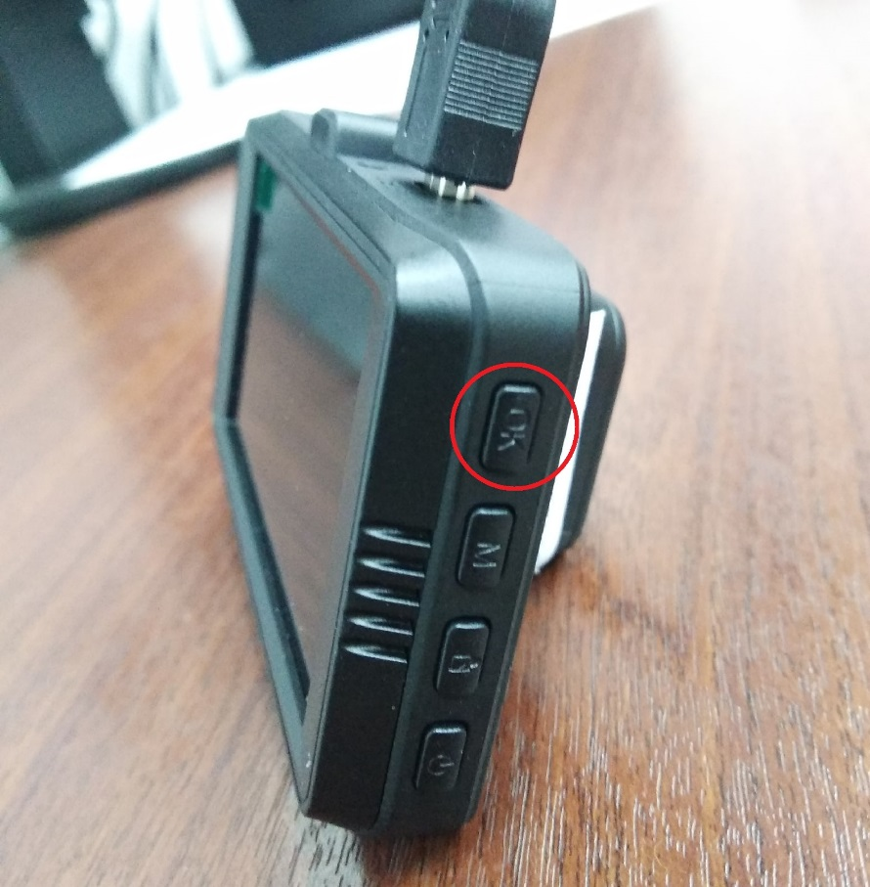

Мобильный видеорегистратор необходимо расположить с соблюдением следующих требований:

* в обзор видеорегистратора должны попадать все участники экзамена, стол организатора;
* высота установки мобильного видеорегистратора должна обеспечивать отсутствие помех для видеонаблюдения и расположение в зоне видимости видеорегистратора объектов видеонаблюдения;
* обзор камеры не должны загораживать различные предметы (мебель, цветы и пр.).

По окончанию экзамена необходимо:

1) Отключить видеозапись нажатием кнопки «ОК» на регистраторе

2) Произвести выключение самого видеорегистратора, для этого необходимо удерживать несколько секунд кнопку POWER до тех пор, пока экран видеорегистратора не погаснет.

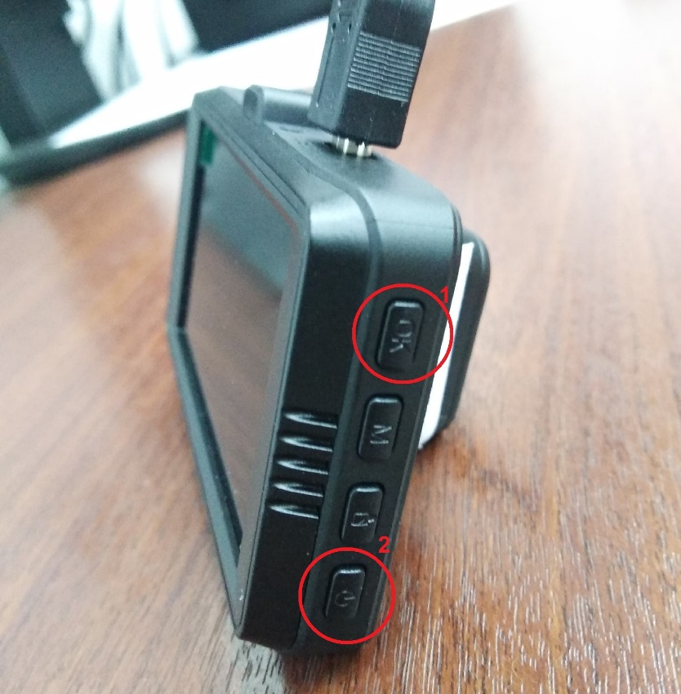

3) Отключить адаптер питания от сети 220В.

По окончании экзамена после выключения видеорегистратора сохраненные видеозаписи на мобильном видеорегистраторе передаются членом ГЭК в РЦОИ. Также можно скопировать видеозаписи экзамена с карты памяти видеорегистратора на ноутбук / жесткий диск (при наличии) с целью дальнейшей передачи видеоматериалов в РЦОИ. Хранение видеозаписей экзаменов из ППЭ на дому и ППЭ, расположенных на базе УФСИН, осуществляет РЦОИ.

Хранение и обеспечение доступа к видеозаписям экзамена осуществляется до 1 марта 2023 года с момента проведения экзамена, если в процессе проведения экзаменов не выявлено никаких нарушений по процедуре проведения экзаменов.

Срок хранения видеозаписи экзамена, на основании которой было принято решение об остановке экзамена в ППЭ или отдельных аудиториях ППЭ, удалении обучающегося, аннулировании результатов экзамена, составляет не менее трех лет со дня принятия соответствующего решения.

Для того чтобы скопировать файлы из памяти видеорегистратора необходимо:

отключить конец информационного провода USB от адаптера питания и подключить его к USB разъёму компьютера.

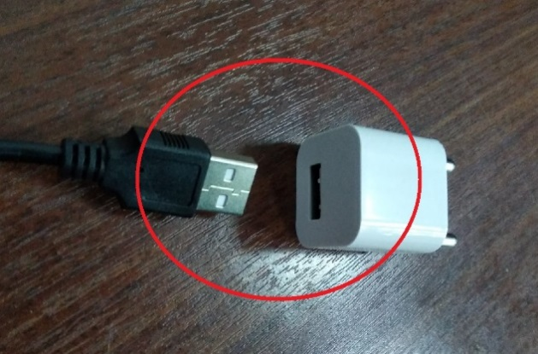.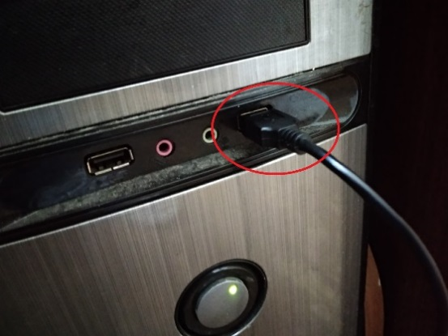

Второй конец провода требуется подключить к видеорегистратору.



После подключения на экране видеорегистратора отобразится сообщение «Запом. устройство». Пери нажатии на кнопку «ОК» видеорегистратор перейдет в режим запоминающего устройства.

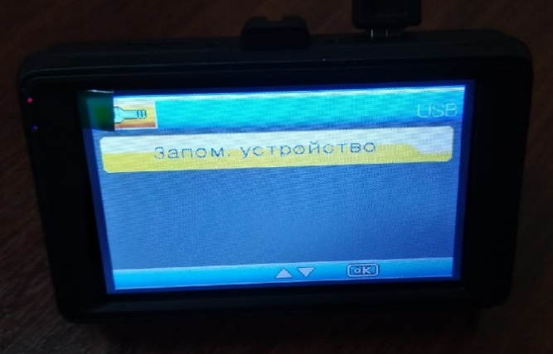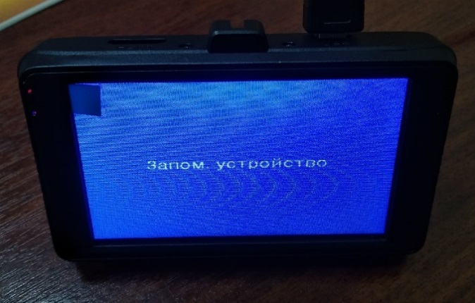

После этого компьютер определит видеорегистратор в операционной системе Вашего ПК, появится съемный диск:

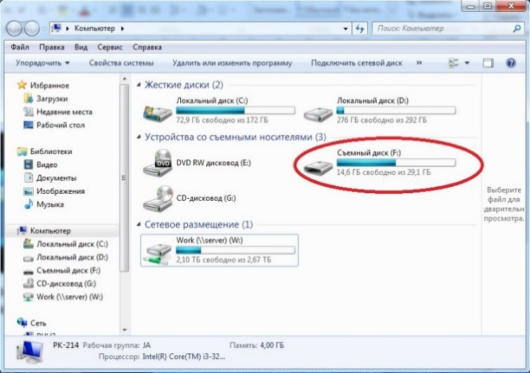

Для копирования видеозаписей необходимо открыть «Съемный диск» (двойной клик по иконке диска). Если все действия выполнены правильно, вы увидите папку DCIM расположенную на «Съемном диске».

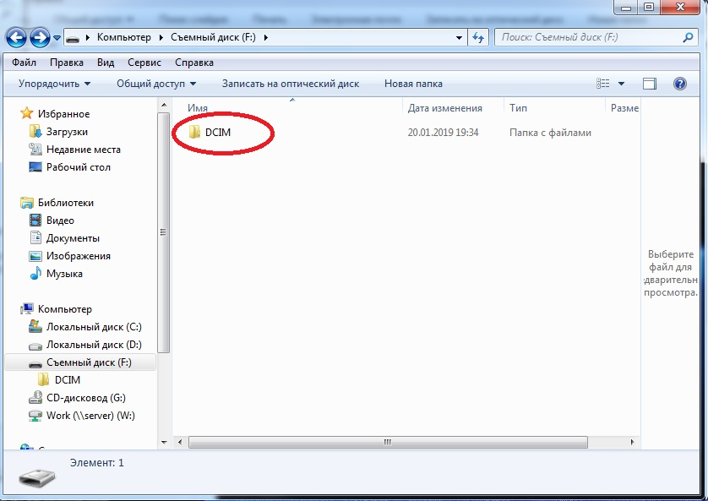

Далее необходимо копировать всю папку DCIM кликнуть на ней правой кнопкой мыши, после чего в сплывающем окне выбрать пункт «Копировать».

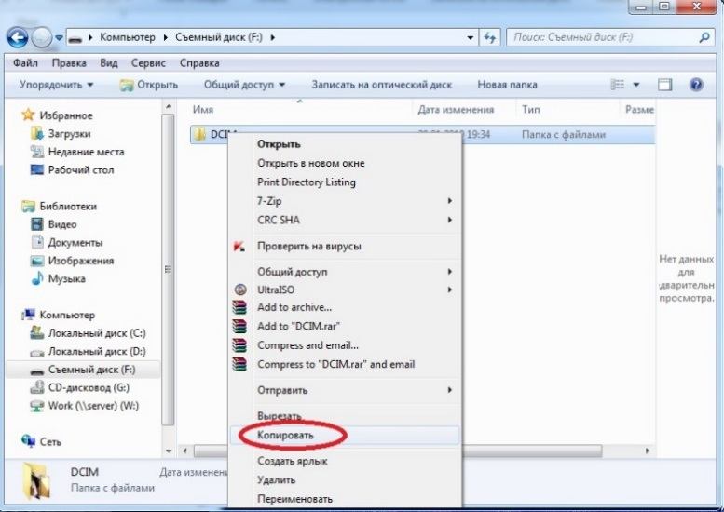

После выполнения всех действий необходимо выбрать свободное место на Вашем компьютере (например, Диск D:/папка ГИА 2022) и на любом свободном месте кликнуть правой кнопкой мыши, в сплывающем окне выбрать пункт «Вставить». Начнется копирование папки с видеозаписями на Ваш компьютер.

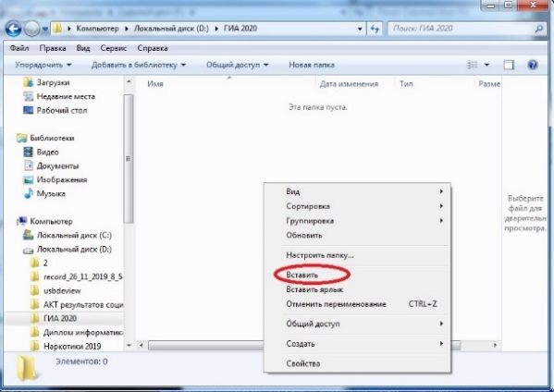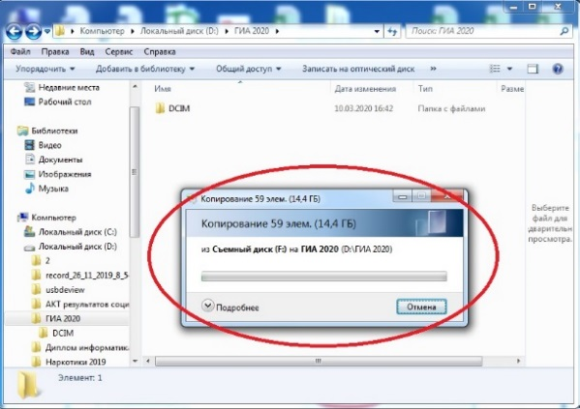

По окончанию копирования видеозаписей необходимо зайти в скопированную папку DCIM на вашем компьютере и проверить работоспособность всех видеофайлов путем их запуска

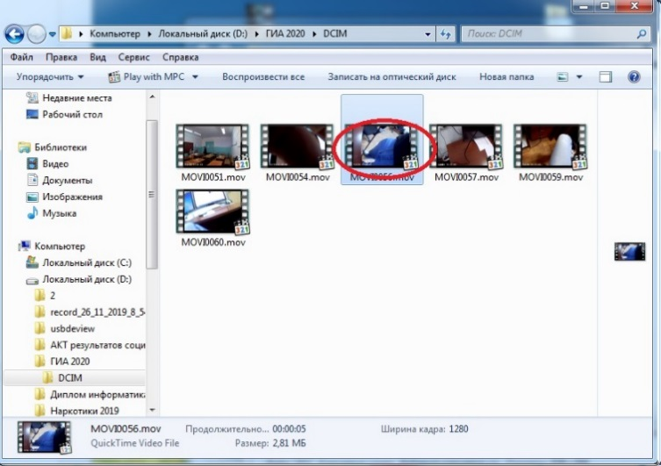

Если все видео открываются, то необходимо очистить память в видеорегистраторе. Для этого необходимо зайти в «Съемный диск🡪папка DCIM🡪», выделить в этой папке видеозаписи, и кликнуть по ним правой кнопкой мыши, в сплывающем окне выбрать пункт «Удалить».

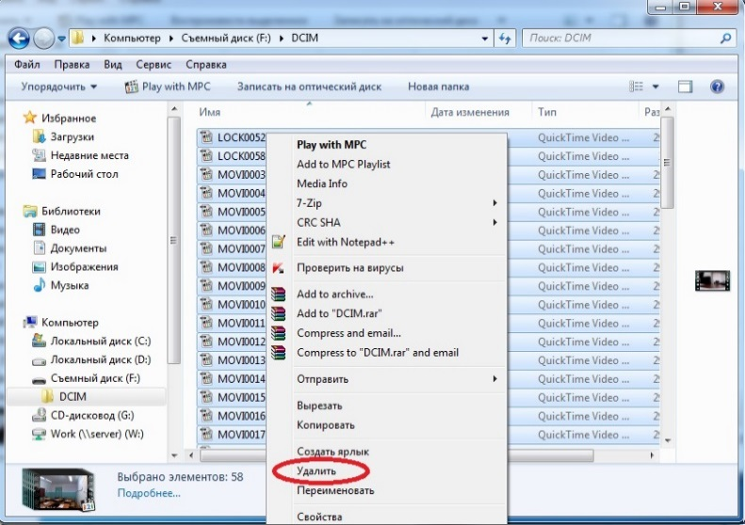

После удаления всех записей необходимо отключить видеорегистратор от компьютера.

Приложение 6 к приказу Департамента образования Ивановской области

от 13.05.2022 № 528-о

**А К Т**

**об отключении средств видеонаблюдения или отсутствии**

**видеозаписи экзамена**

Настоящий акт составлен о том, что в ____________________________________________________________________

(код и наименование ППЭ)

в аудитории ______________ в ____ часов ____ минут во время проведения

(номер аудитории)

экзамена по ______________произошла остановка видеозаписи экзамена

(предмет)

по причине

____________________________________________________________________

____________________________________________________________________

____________________________________________________________________

(указать причину)

Сообщение Оператору было передано в _____ часов ______ минут.

Для возобновления видеозаписи были предприняты следующие действия:

1._______________________________________________________________________________________________________________________________________________________________________________________________________

2._______________________________________________________________________________________________________________________________________________________________________________________________________

Видеозапись ________________________ в _____ часов ______минут.

(возобновлена/не возобновлена)

"__" __________ 2022 г.

Руководитель ППЭ Член ГЭК Технический специалист

_________/_______________ _________/______________ ___________/_____________

Подпись / Ф.И.О. Подпись / Ф.И.О. Подпись / Ф.И.О.

Приложение 7 к приказу Департамента образования Ивановской области

от 13.05.2022 № 528-о

**А К Т**

**временной передачи оборудования**

Настоящий акт составлен о том, что ________________________________________________________________________________________________________________________________________

(наименование организации)

в лице __________________________________________________________, действующего (ей) на основании____________________________________пере-дает в ______________________________________________________________,

(наименование организации)

в лице ______________________________________________________________,

действующего (ей) на основании________________________________________,

для технических работ оборудование в следующем составе:

|  |  |  |  |
| --- | --- | --- | --- |
| **№ п/п** | **Наименование оборудования** | **Заводской номер оборудования** | **Кол-во** |
| 1 |  |  |  |
| 2 |  |  |  |
| 3 |  |  |  |
| 4 |  |  |  |

Стороны удостоверяют, что оборудование, передаваемое для технических работ по настоящему Акту, находится в работоспособном/неработоспособном состоянии.

Оборудование передал: Оборудование принял:

Руководитель ОО/РЦОИ _______ Руководитель __________

___________/_________________ _________/________________

"__" ________ 2022 год.

Оборудование передал: Оборудование принял:

Руководитель _______ Руководитель ОО/РЦОИ________

___________/________________ _________/________________

"__" __________ 2022 год